Прыжковые упражнения
Простые упражнения

Подскоки с постановкой шага или “пружинка”

Отталкивание происходит, начиная с передней части стопы, а не с пятки. Оттолкнувшись, немного сгибаете бедро в коленном суставе и немного поднимаете его вверх. Приземление происходит практически на две ноги одновременно: сначала на толчковую ногу, а затем активно на маховую ногу. Продвижение короткое – половина стопы.

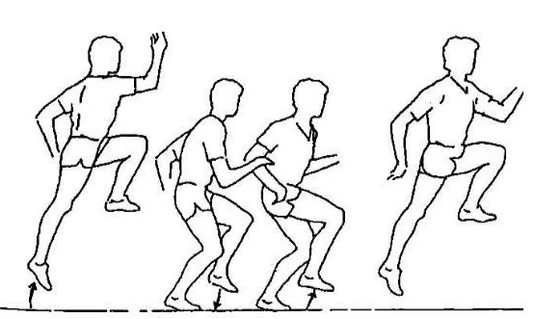
Перекаты с пятки на носок вперед/наверх
Начиная от пятки, производится усилие через большой палец стопы с последующим проталкиванием вперед и вверх, после чего вновь приземление на толчковую ногу и далее симметричное действие другой ногой. Туловище во время упражнения занимает вертикальное положение. Расслабить руки и сохранять равновесие только за счет небольших вращений в плечах.
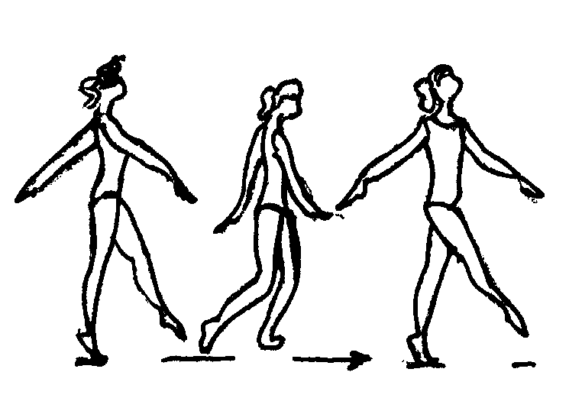
Приставные прыжки правым и левым боком
Движение происходит боком по прямой линии, избегая смены траектории. Активный толчок стопой вверх и одновременно вбок, при этом широкое разведение бедер. В итоге получается широкий боковой шаг. Руки работают попеременно, встречаясь и расходясь перед грудью. Выполняется как правым, так и левым боком.
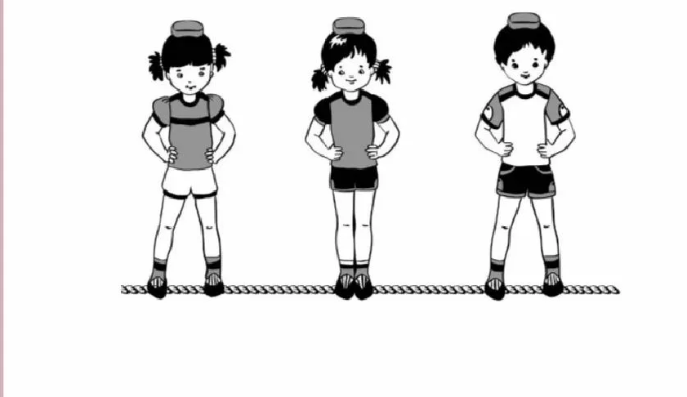
Разножка и ее виды:
- Широкая наверх
- Частая разножка одной стопой
Поставьте ноги в широкую стойку, одна нога впереди, а другая сзади. Опуститесь в выпад. Ноги согнуты, колено задней ноги едва касается пола. Следите за тем, чтобы пятка впередистоящей ноги была плотно прижата к полу. Разгибая обе ноги, оттолкнитесь от пола и выпрыгните как можно выше, совершив мах руками.
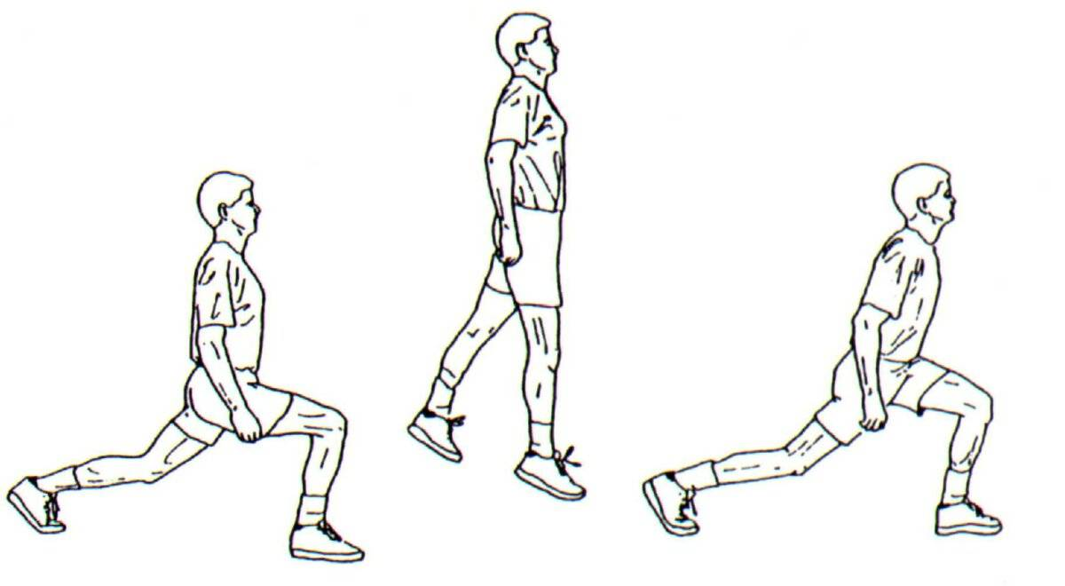
Прыжки ноги врозь и скрестно.
Выполните прыжок на месте, ставя ноги врозь. Выполните еще один прыжок делая ноги скрестно. Это будет считаться за одно повторение.
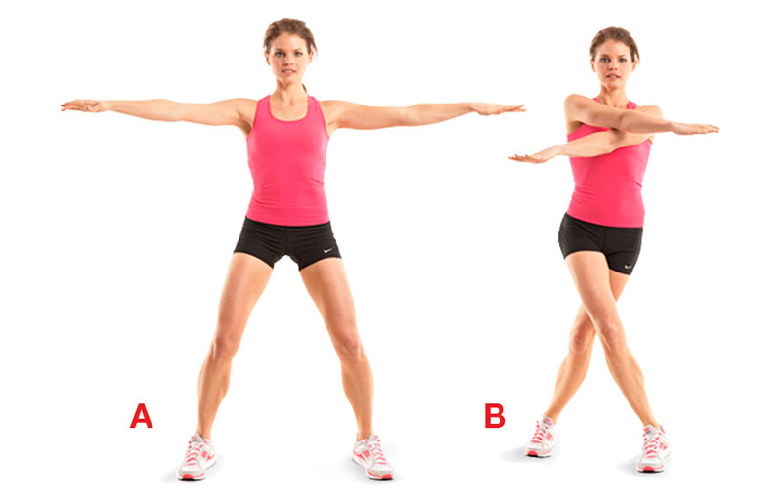
Выталкивание
Значительно сильнее происходит процесс выталкивания при каждом шаге. Высокий вынос бедра при отталкивании. Толчковая нога прямая. Маховая нога движется вверх вдоль толчковой ноги. Максимальное долгое зависание в воздухе.

Прыжки на стопах на месте/продвижением
Ноги в коленях не сгибаются, толчок только носками. В большом продвижении смысла нет, поэтому достаточно будет прыжка на 10-25 см. Главное стараться выпрыгнуть как можно выше
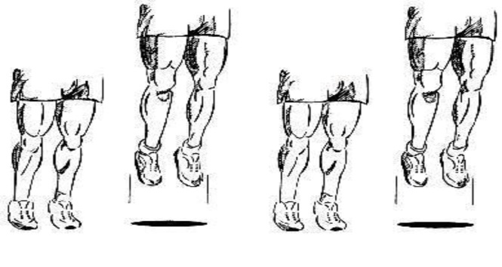

Прыжки в сторону на одной ноге
Отталкивание одной ногой при выраженном махе другой ногой и руками, сочетающемся с более или менее сложным поворотом в полете, часть со сменой положения ног и приземлением на одну.
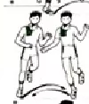
Прыжки ноги врозь ноги вместе
Встаньте прямо, ноги вместе, руки вдоль туловища. Это ваша исходная позиция.
Выполните прыжок на месте, ставя ноги врозь и поднимая руки над головой через стороны.
Выполните еще один прыжок для возвращения в исходную позицию. Это будет считаться за одно повторение.

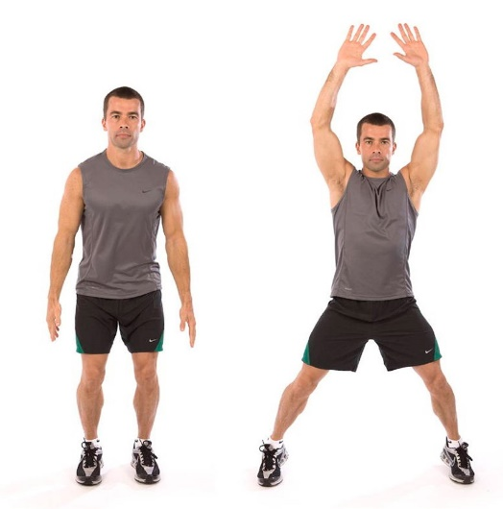
С ноги на ногу
При отталкивании полностью выпрямляется толчковая нога, в то время как маховая нога, согнутая в коленном суставе, резко выносится вперед. Постановка ноги при приземлении происходит активным загребающим движением на всю стопу. Руки работают разноименно, с очень широким махом: так удерживается равновесие. Туловище в положении с небольшим наклоном вперед.
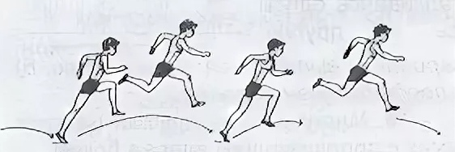

Через шаг
При отталкивании полностью выпрямляется толчковая нога, в то время как маховая нога, согнутая в коленном суставе, резко выносится вперед. Постановка ноги при приземлении происходит активным загребающим движением на всю стопу. Руки работают разноименно, с очень широким махом: так удерживается равновесие. Туловище в положении с небольшим наклоном вперед, после приземления, мы не выполняем прыжок на другую ногу, а делаем обычный беговой шаг.
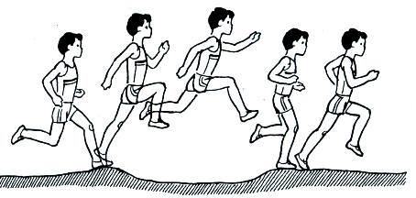
Прыжки на одной ноге с подтягиванием бедра
Упражнение следует выполнять с небольшого разбега, после толчка полностью сгибая толчковую ногу в коленном суставе и подтягивая её вверх до касания пяткой ягодицы. Обращать внимание на полное отталкивание от грунта и активную работу рук вперёд-назад во время движения.
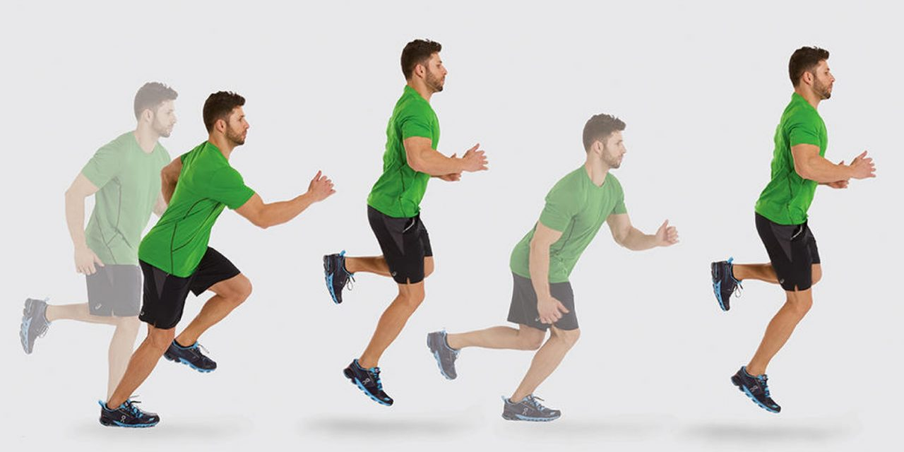

Прыжки в горизонтальном положении «кузнечик»
В прыжке ноги сгибаем и ставим ближе к рукам, оказываясь, таким образом, в положении сидя.
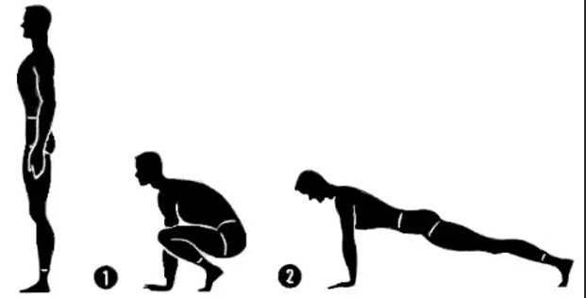
Прыжки в горизонтальном положении «ножницы»
В упоре лежа выполните прыжок на месте, ставя ноги врозь. Выполните еще один прыжок для возвращения в исходную позицию. Это будет считаться за одно повторение
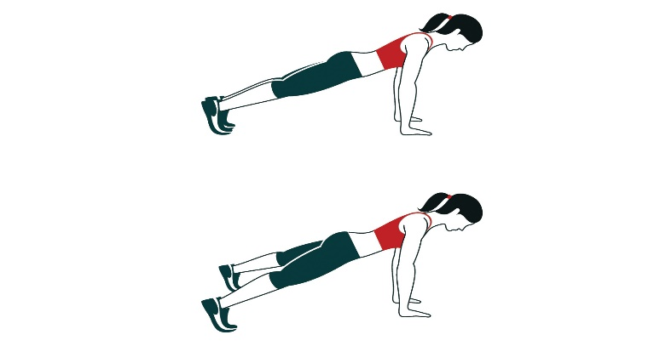
Прыжки на стопах вперед-назад/вправо-влево
Ноги в коленях не сгибаются, толчок только носками. В большом продвижении смысла нет, поэтому достаточно будет прыжка на 10-25 см. Главное стараться прыгать как можно быстрее

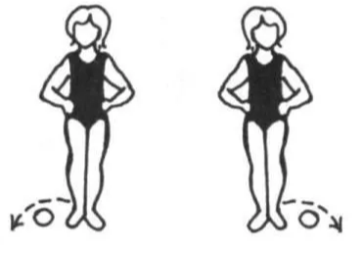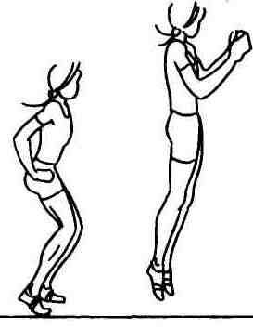
Прыжки с поворотом корпуса
Ноги вместе, ступни повернуты в сторону (к примеру, вправо), руки подняты параллельно полу, разведены в стороны.
В прыжке разворачиваем корпус и ступни в другую сторону и ставим на пол.
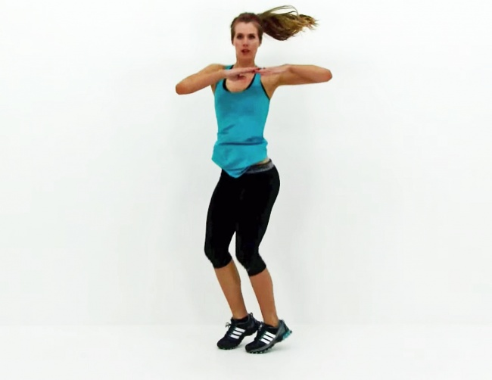
Сложно координационные прыжки
Лягушка из полуприседа вперед
Займите позицию полуприседа. Руки держите перед собой. Усилием всех мышц оттолкнитесь вперед, как можно дальше. Во время полета выпрямите ноги, чтобы приземлиться снова в позицию полуприсед.

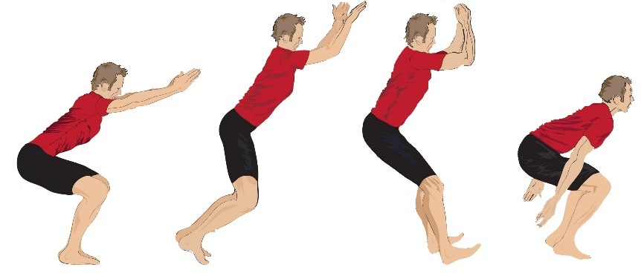
Лягушка из полного присед наверх/вперед
Займите позицию приседа. Руки держите перед собой. Усилием всех мышц оттолкнитесь вперед, как можно дальше. Во время полета выпрямите ноги, чтобы приземлиться снова в позицию полный присед.

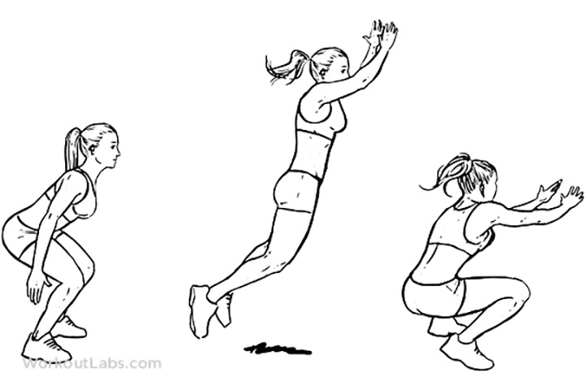
Боковые прыжки из седа
Ноги поставьте примерно на ширине ваших плеч, руки за головой, садимся в глубокий сед и выполняем перепрыгивания линии двумя ногами, полностью не распрямляя ноги
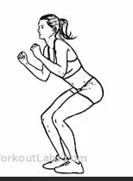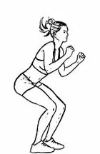

Кенгуру
Займите удобное положение стоя, слегка согните ноги в коленях. Держите руки перед собой, ладонями вниз, кончики пальцев соединены вместе на уровне груди. Это будет ваша стартовая позиция. Быстро опуститесь в полу-присед и сразу прыгайте. Прижмите колени к груди, стараясь коснуться их ладонями. Прыгайте как можно выше, поднимите колени, затем приземлитесь. Амортизируйте приземление, согнув колени
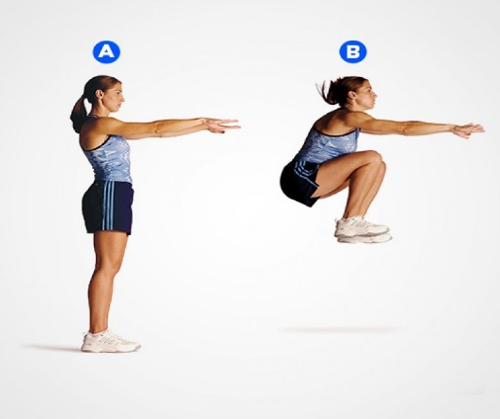
Прыжки в паре
Стоя лицом друг к другу, держать за голеностопный сустав разноименную ногу партнера рукой, другая рука на плече партнера - прыжки на одной ноге в разных направлениях;

Прыжки в продольной разножке
Присед на правой ноге, левая - в сторону. Выпрыгивание вверх со сменой ног
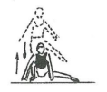
Прыжки коньком
Встаньте в положение полуприседа - это исходное положение. Перенеся вес тела на левую ногу, сделайте правой выпрыгивание в правую сторону как можно дальше. Сразу же перенесите вес тела на правую ногу. Приземлившись, без пауз, сделайте такое же выпрыгивание левой ногой. Повторите прыжки из стороны в сторону несколько раз

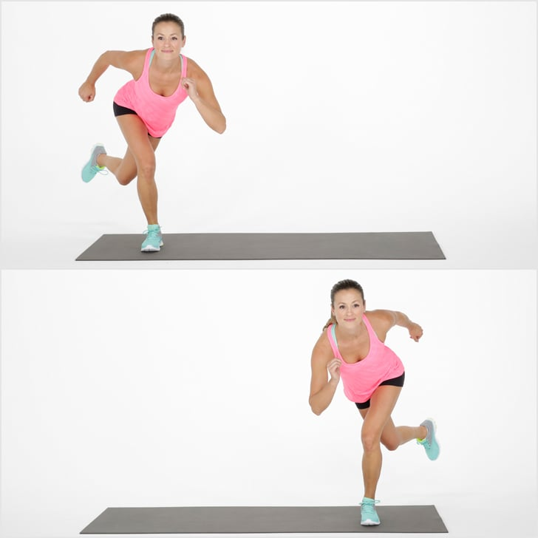
Прыжок на двух ногах с поворотом на 90°/180°/360°
Стойку, мощным разгибанием ног из полуприседа выпрыгни вверх, повернувшись в воздухе на 90°/180°/360. Приземлись в то же положение.
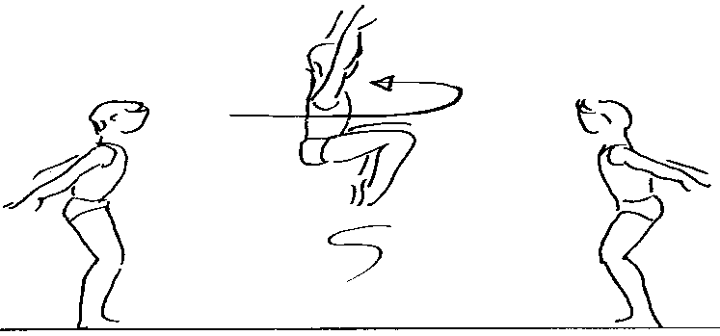
Прыжок через партнера с упором на его плечи
Партнер стоит спиной к вам, наклонившись вперед с согнутыми коленями; наклонившись вперед на прямых ногах; во весь рост, наклонив вперед голову. С разбегу перепрыгните через него, разведя ноги в стороны и оттолкнувшись руками от его плеч.
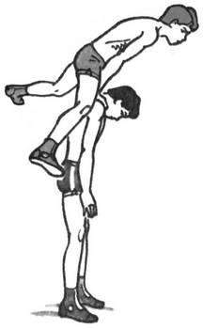
Пистолет
Шагом и толчком левой ноги вперед и взмахом правой рукой вверх, левой рукой вперед, прыжок вверх, согнув левую назад, с правой руки правой вперед. Приземлиться на левую, приставить правую ногу.
Боковой пистолет
Скрестным шагом в сторону и толчком левой ноги, прыжок вверх с взмахом правой в сторону, согнув левую в сторону (носок у колена), левая рука вверх, правая рука в сторону, приземлиться на левую, приставить правую ногу.

Прыжки через барьеры
Прыжки на двух ногах с продвижением наверх/вперед
Прыжки через барьеры на двух ногах. Поставьте барьеры или любые подходящие вам возвышенности, расстояние между барьерами около полутора метров. Выполняем прыжки. Когда находимся на земле, руки уводим назад для маха, далее машем ими максимально вверх, ногами при этом также толкаемся максимально высоко, у барьера подгибаем колени к груди и преодолеваем его, перед следующим прыжком не останавливаемся на земле, отскакиваем от земли как мячики и преодолеваем следующие барьеры. Корпус держим ровно, не наклоняем плечи вперед и не горбимся.
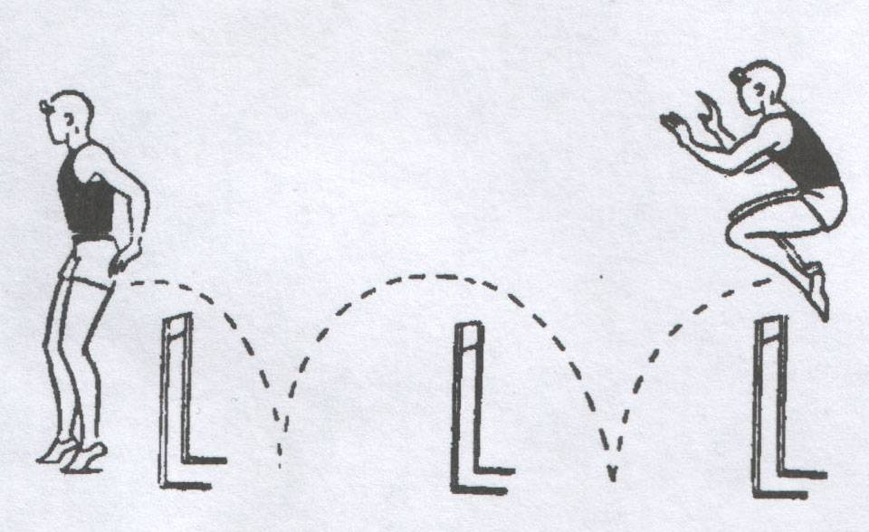
Прыжки на одной ноге
Прыжки через барьеры на одной ноге. Поставьте барьеры или любые подходящие вам возвышенности, расстояние между барьерами около полутора метров. Выполняем прыжки. Когда находимся на земле, руки уводим назад для маха, далее машем ими максимально вверх, ногой при этом также толкаемся максимально высоко, у барьера подгибаем колено к груди и преодолеваем его, перед следующим прыжком не останавливаемся на земле, отскакиваем от земли как мячики и преодолеваем следующие барьеры. Корпус держим ровно, не наклоняем плечи вперед и не горбимся.
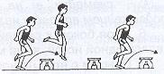
Прыжки на двух стопах/на одной стопе
Прыжки через барьеры на двух ногах/одной ноге. Поставьте барьеры или любые подходящие вам возвышенности, расстояние между барьерами около полутора метров. Выполняем прыжки на прямых ногах. Когда находимся на земле, руки уводим назад для маха, далее машем ими максимально вверх, стопой при этом также толкаемся максимально высоко, преодолеваем барьер, перед следующим прыжком не останавливаемся на земле, отскакиваем от земли как мячики и преодолеваем следующие барьеры. Корпус держим ровно, не наклоняем плечи вперед и не горбимся.
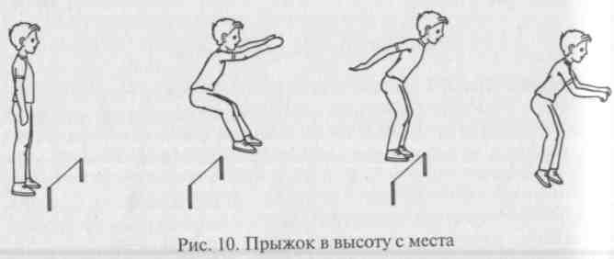
Прыжки на тумбу с последующем перепрыгиванием через барьер
Запрыгиваем двумя ногами на возвышенность спрыгиваем с нее с последующем перепрыгиванием через барьер. Выполняем прыжки. Когда находимся на земле, руки уводим назад для маха, далее машем ими максимально вверх, ногой при этом также толкаемся максимально высоко, у барьера подгибаем колено к груди и преодолеваем его
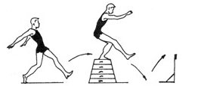
Прыжки в яму
С места
Спортсмен подходит к линии отталкивания, стопы ставятся на ширину плеч или чуть уже ширины плеч, затем спортсмен поднимает руки вверх чуть назад, одновременно прогибаясь в пояснице и поднимаясь на носки. После этого плавно, но достаточно быстро опускает руки вниз — назад, одновременно опускается на всю стопу, сгибает ноги в коленных и тазобедренных суставах, наклоняясь вперед так, чтобы плечи были впереди стоп, а тазобедренный сустав находился над носками.
Руки, отведенные назад, слегка согнуты в локтевых суставах. Не задерживаясь в этом положении, спортсмен переходит к отталкиванию.
Отталкивание важно начинать в момент, когда тело прыгуна еще опускается по инерции вниз, т. е. тело движется вниз, но уже начинается разгибание в тазобедренных суставах, при этом руки активно и быстро выносятся вперед чуть вверх по направлению прыжка.
Далее происходит разгибание в коленных суставах и сгибание в голеностопных суставах. Завершается отталкивание в момент отрыва стоп от грунта.
После отталкивания прыгун распрямляет свое тело, вытянувшись как струна, затем сгибает ноги в коленных и тазобедренных суставах и подтягивает их к груди. Руки при этом отводятся назад—вниз, после чего спортсмен выпрямляет ноги в коленных суставах, выводя стопы вперед к месту приземления. В момент касания ногами места приземления прыгун активно выводит руки вперед, одновременно сгибает ноги в коленных суставах и подтягивает таз к месту приземления, заканчивается фаза полета. Сгибание ног должно быть упругим, с сопротивлением. После остановки прыгун выпрямляется, делает два шага вперед и выходит с места приземления.

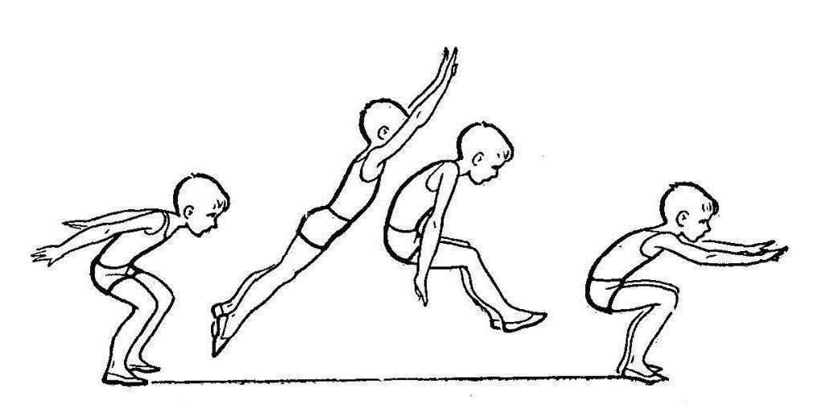
Многоскоки:
При отталкивании полностью выпрямляется толчковая нога, в то время как маховая нога, согнутая в коленном суставе, резко выносится вперед. Постановка ноги при приземлении происходит активным загребающим движением на всю стопу. Руки работают разноименно, с очень широким махом: так удерживается равновесие. Туловище в положении с небольшим наклоном вперед.
- Тройной прыжок
- 5-кратный прыжок
- Десятерной прыжок
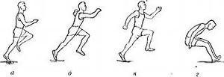
Лягушка
Займите позицию полуприседа. Руки держите перед собой. Усилием всех мышц оттолкнитесь вперед, как можно дальше. Во время полета выпрямите ноги, чтобы приземлиться снова в позицию полуприсед.
- Двойная лягушка с полуприседа
- 4-кратная лягушка с полуприседа
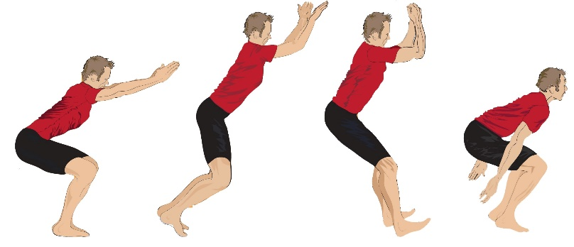
Прыжки на одной ноге с места/подбега
Упражнение следует выполнять с небольшого разбега, после толчка полностью сгибая толчковую ногу в коленном суставе и подтягивая её вверх до касания пяткой ягодицы. Обращать внимание на полное отталкивание от грунта и активную работу рук вперёд-назад во время движения.
Прыжки с разбега в яму:
В начале разбега прыгун может принимать различные исходные положения, начиная разбег с места и с подхода. Наиболее часто применяемыми в настоящее время исходными положениями являются (стоя одна нога впереди, другая сзади, туловище, наклонено вперед стоя на двух ногах, стопы параллельны, туловище наклонено, руки опущены или опираются на колени). Эти исходные положения способствуют стабильному выполнению разбега для обеспечения точного попадания на место отталкивания (брусок). При выполнении последнего шага колено толчковой, ноги поднимается меньше, и постановка ноги на брусок производится с пятки быстрым перекатом на всю стопу. На брусок для отталкивания нога ставится почти выпрямленная в коленном суставе, готовая выполнить работу большой мощности. Полетная фаза заканчивается принятием положения группировки с целью далекого вынесения ног при приземлении. Не следует торопиться с подготовкой к приземлению и разгибанием ног в коленных суставах, так как преждевременные действия затрудняют удержание ног в высоком горизонтальном положении. Разгибание ног в коленных суставах происходит перед самым касанием песка. Во время приземления прыгун сгибает ноги в суставах, наклоняет туловище вперед и после окончания приземления выходит из ямы.

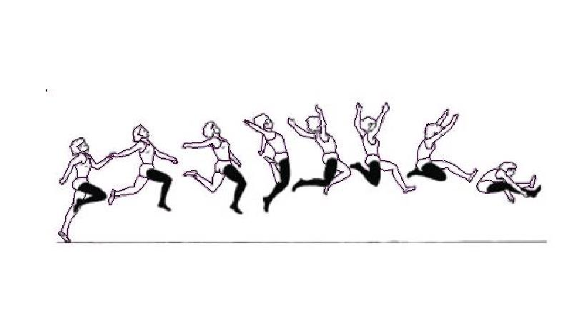
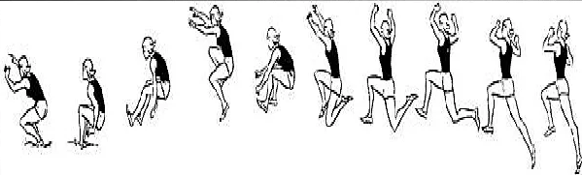
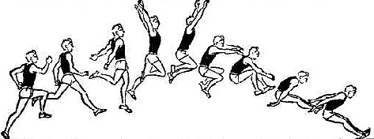

Прыжки на маты
С места/ с последующем выпрыгиванием наверх
Спортсмен подходит к линии отталкивания, стопы ставятся на ширину плеч или чуть уже ширины плеч, затем спортсмен поднимает руки вверх чуть назад, одновременно прогибаясь в пояснице и поднимаясь на носки. После этого плавно, но достаточно быстро опускает руки вниз — назад, одновременно опускается на всю стопу, сгибает ноги в коленных и тазобедренных суставах, наклоняясь вперед так, чтобы плечи были впереди стоп, а тазобедренный сустав находился над носками.
Руки, отведенные назад, слегка согнуты в локтевых суставах. Не задерживаясь в этом положении, спортсмен переходит к отталкиванию.
Отталкивание важно начинать в момент, когда тело прыгуна еще опускается по инерции вниз, т. е. тело движется вниз, но уже начинается разгибание в тазобедренных суставах, при этом руки активно и быстро выносятся вперед чуть вверх по направлению прыжка.
Далее происходит разгибание в коленных суставах и сгибание в голеностопных суставах. Завершается отталкивание в момент отрыва стоп от грунта.
После отталкивания прыгун распрямляет свое тело, вытянувшись как струна, затем сгибает ноги в коленных и тазобедренных суставах и подтягивает их к груди. Руки при этом отводятся назад—вниз, после чего спортсмен выпрямляет ноги в коленных суставах, выводя стопы вперед к месту приземления. В момент касания ногами места приземления прыгун активно выводит руки вперед, одновременно сгибает ноги в коленных суставах и подтягивает таз к месту приземления, заканчивается фаза полета. Сгибание ног должно быть упругим, с сопротивлением.
Тройной прыжок
(ИП) – ноги на ширине плеч, ступни – параллельно, носки ног перед линией отталкивания.
Одновременным толчком двух ног выполняется прыжок вперед, полет в первом шаге, второе отталкивание, полет во втором шаге, третье отталкивание, полет и приземление на две ноги. Чередование ног в прыжке производится поочередно, то есть с двух ног – на левую, затем – на правую, после – на левую, завершающее приземление осуществляется на две ноги.

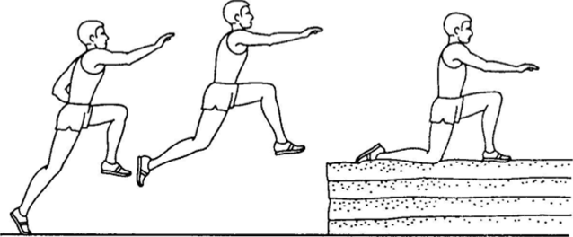
Лягушка:
Займите позицию полуприседа. Руки держите перед собой. Усилием всех мышц оттолкнитесь вперед, как можно дальше. Во время полета выпрямите ноги, чтобы приземлиться снова в позицию полуприсед.
- Двойная лягушка с полуприседа
- 4-кратная лягушка с полуприседа
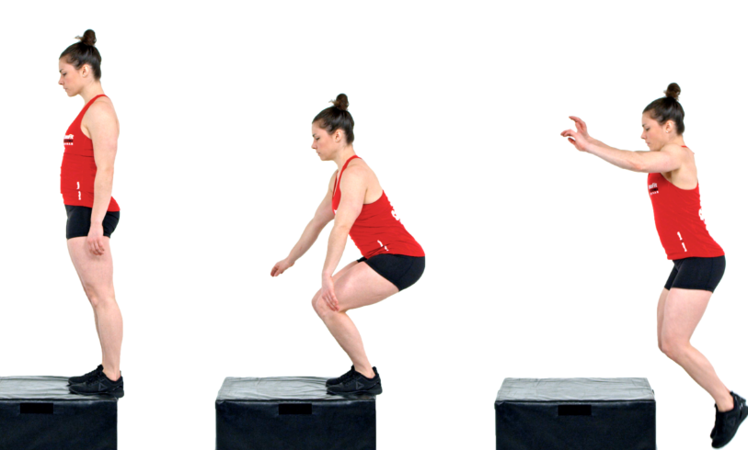
Прыжки на одной ноге с места/подбега
Упражнение следует выполнять с небольшого разбега, после толчка полностью сгибая толчковую ногу в коленном суставе и подтягивая её вверх до касания пяткой ягодицы. Обращать внимание на полное отталкивание от грунта и активную работу рук вперёд-назад во время движения.

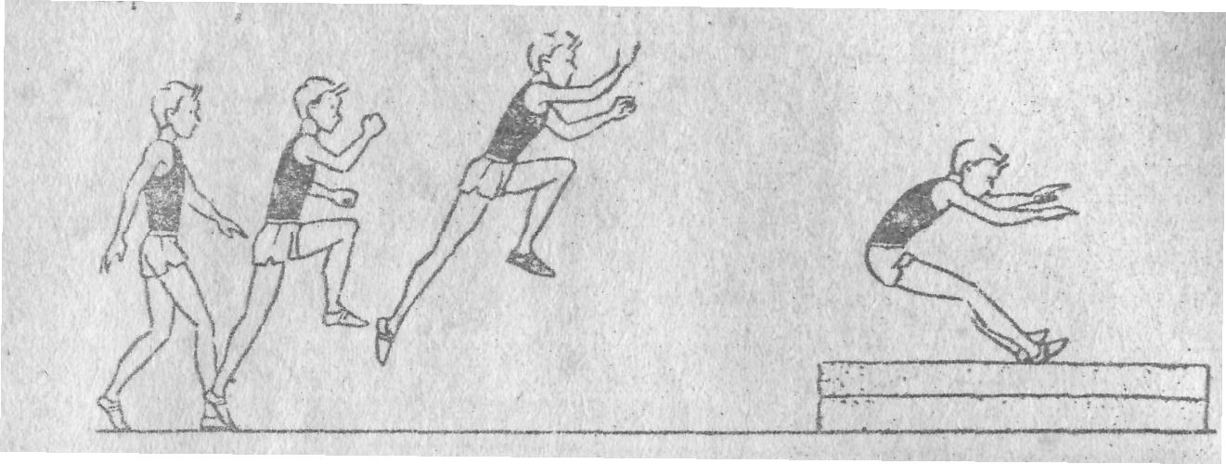
Прыжки с тумбы через барьер
Спрыгивание с возвышения на толчковую ногу, с последующим прыжком в длину через препятствие. Приземление на две ноги
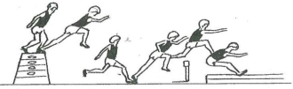

Ножницы
Из положения шага в полете (первый шаг) маховая нога выпрямляясь опускается вниз —назад, толчковая нога выводится вперед. Продолжая движение, маховая нога двигается назад, сгибается в коленном суставе, а толчковая нога выносится бедром вперед, согнутая в коленном суставе (второй шаг). После этого маховая нога, согнутая в коленном суставе, выносится вперед, присоединяясь к толчковой ноге. После обе ноги выпрямляются в коленных суставах, принимая положение перед приземлением. Руки выполняют круговые движения, через стороны. Когда маховая нога опускается вниз, разноименная рука опускается вниз, а другая рука поднимается вверх. Когда толчковая нога выносится вперед, разноименная рука также выводится вперед, а другая рука назад
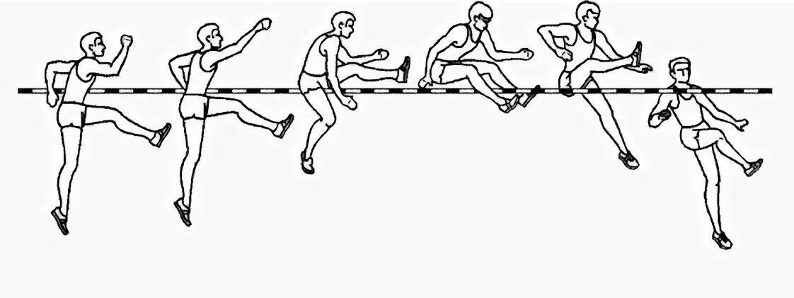

Прыжковые упражнения с отягощением

Прыжки с партнером:

Прыжки на двух и одной ноге с давлением партнера на плечи стоя сзади. То же упражнение, но с помощью партнера за талию

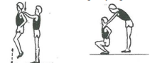

Прыжки на двух ногах вдвоем с опорой на плечи, поочередным давлением на плечи партнера.
Разножка утяжелители/резина/гриф
Поставьте ноги в широкую стойку, одна нога впереди, а другая сзади. Опуститесь в выпад. Ноги согнуты, колено задней ноги едва касается пола. Следите за тем, чтобы пятка впередистоящей ноги была плотно прижата к полу. Разгибая обе ноги, оттолкнитесь от пола и выпрыгните как можно выше
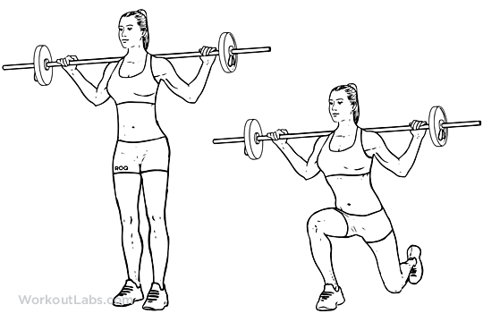
Прыжки на стопе утяжелители/резина/блины
Ноги в коленях не сгибаются, толчок только носками. В большом продвижении смысла нет, поэтому достаточно будет прыжка на 10-25 см. Главное стараться выпрыгнуть как можно выше
Прыжки из полного приседа с гирей
Присед на гимнастических скамейках, держа в руках на весу (вес) гирю. Выпрыгивание вверх
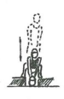
Лягушка:
Займите позицию полуприседа. Руки держите перед собой. Усилием всех мышц оттолкнитесь вперед, как можно дальше. Во время полета выпрямите ноги, чтобы приземлиться снова в позицию полуприсед.
- Лягушка из полуприседа вперед с бодибаром
- Лягушка из полного присед наверх/вперед с бодибаром
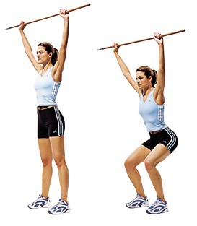
Прыжки с предметами
Прыжки через скакалку
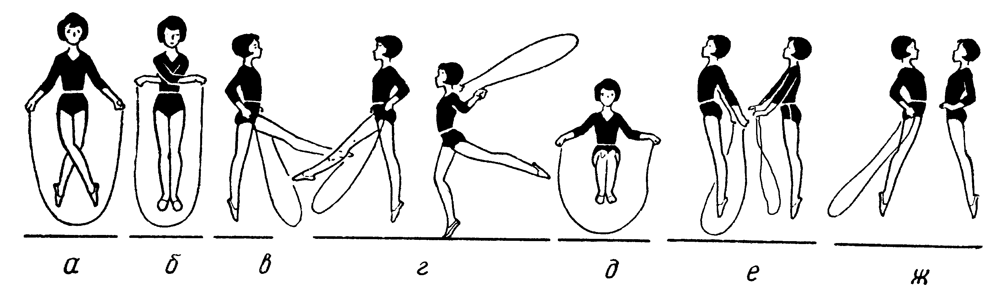
Прыжки через гимнастическую палку, захваченную руками
И. п. — палка хватом на ширине плеч внизу.
три пружинящих прыжка на месте и прыжок согнув ноги через палку. Опустить один конец палки и повернуться кругом. На следующие 4 счета прыжок в и. п.

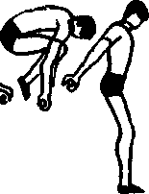
Виды прыжков со скамьей:

- Прыжки через скамью
Встаньте на некотором расстоянии перед скамьёй. Ноги на ширине плеч. Это исходное положение. Для прыжка выполните небольшой присед. Сделайте замах руками назад. Перепрыгните через скамью. Помогайте себе руками. Вы должны приземлиться на немного согнутые в коленях ноги. Развернитесь лицом к скамье и повторите прыжок.
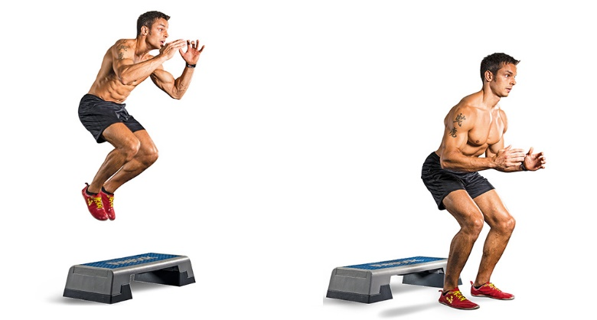
- Запрыгивание на скамью с последующим спрыгиванием и отскоком наверх
Стоя лицом к скамейке, запрыгнуть на скамейку и спрыгнуть со скамейки с последующим отскоком навех.
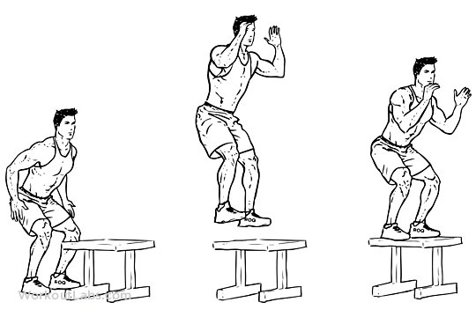
- Перепрыгивания через скамью правым и левым боком
Стоя боком к скамейке, запрыгнуть и спрыгнуть на другую сторону скамейки с небольшим продвижением вперёд.

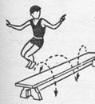
- Быстрое запрыгивание на стопе на скамью
Стоя лицом к скамейке, запрыгнуть на скамейку и спрыгнуть на со скамейки. Упражнение выполняется в быстром темпе.
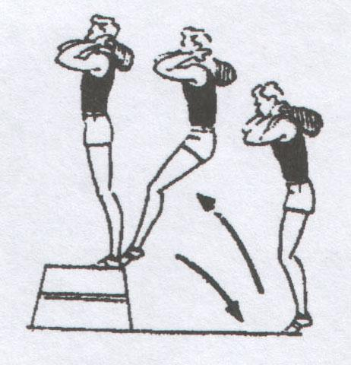
- Перепрыгивание через скамью с опорой на руки
Стоя боком к скамейке с опорой на руки, запрыгнуть и спрыгнуть на другую сторону скамейки с небольшим продвижением вперёд.
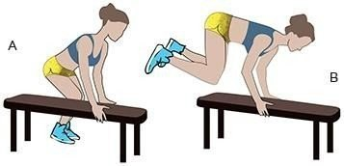
- Перепрыгивание через скамью с разворотом на 180
Перепрыгивать через скамейку с последующим выпрыгиванием вверх, повернувшись в воздухе на 180°.
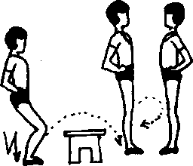
- Перепрыгивание/запрыгивание на одной ноге
Когда находимся на земле, руки уводим назад для маха, далее машем ими максимально вверх, ногой при этом также толкаемся максимально высоко, у барьера подгибаем колено к груди и преодолеваем его, перед следующим прыжком не останавливаемся на земле, отскакиваем от земли как мячики и преодолеваем следующие препятствия. Корпус держим ровно, не наклоняем плечи вперед и не горбимся.
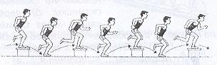

- Запрыгивание в разножке на скамью
Стойка лицом к скамейке. Одна нога на скамейке. Толкаясь одной ногой от скамейки выпрыгнуть вверх и поменять ноги. 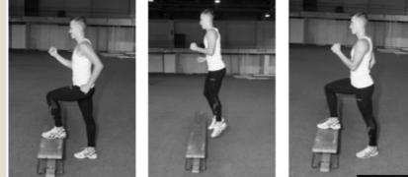
- Прыжки боком
Стоя боком к скамейке, запрыгнуть и спрыгнуть на другую сторону скамейки с небольшим продвижением вперёд.
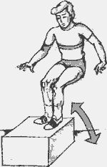

- Прыжки ноги врозь ноги вместе
Стойка ноги врозь. Скамейка располагается между ног. Запрыгнуть на скамейку – ноги вместе, спрыгнуть со скамейки ноги - врозь. Упражнение выполняется с небольшим продвижением вперёд.
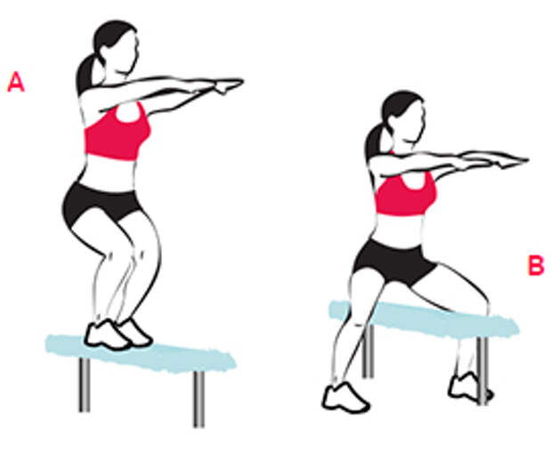
Прыжки через козла, коня с опорой руками
С разбега, напрыгнув на мостик, оттолкнуться ногами; в полете поднять таз и выполнить энергичный толчок руками от козла, одновременно подавая плечи вперед, в момент толчка развести ноги в стороны, выпрямиться в тазобедренных суставах до слегка прогнутого положения
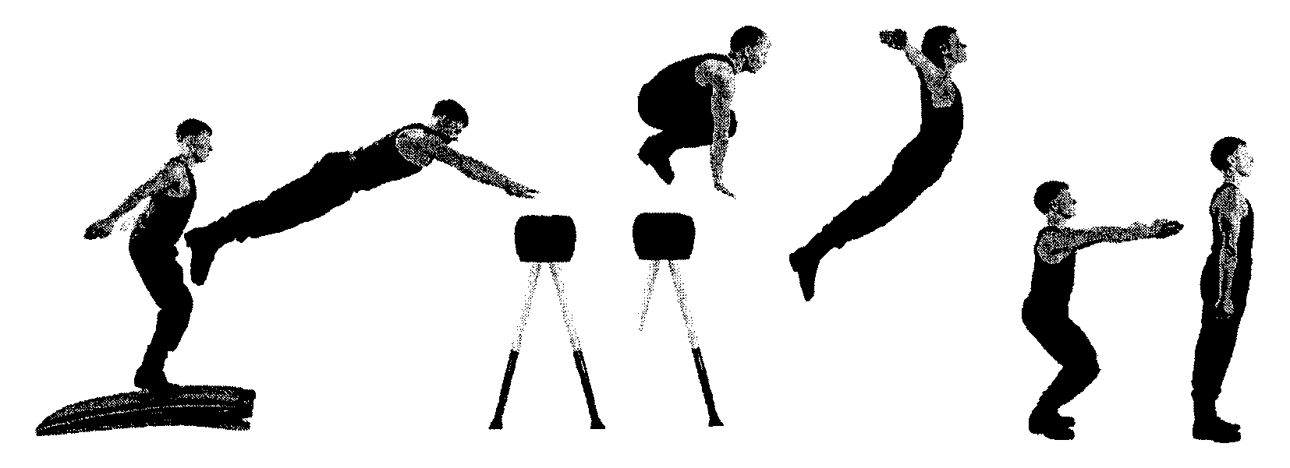

Прыжки на координационной лестнице
Прыжки с высоким поднятием колен
Подпрыгивая, одна нога ставится в один отсек, колено дотягивается до груди во время прыжка.
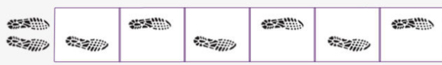
Прыжки на одной ноге в каждый отсек лестницы
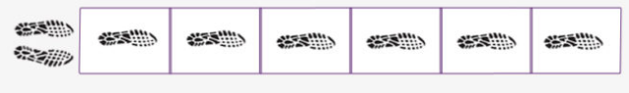
Кроличьи прыжки.
Прыжки двумя ногами в каждый отсек лестницы. Держать ступни вместе, как будто они соединены.
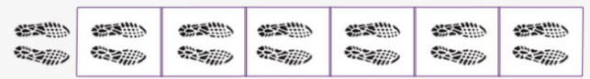
Широкие прыжки.
Ступни находиться за лестницей и каждый шаг делается на уровне последующего лестничного отсека. В прыжке попытаться коленями достать до плеч. Держать прямую осанку, следить за бедрами, они не должны отводиться вбок.
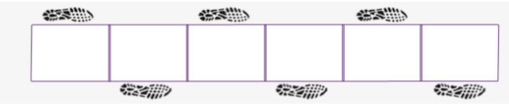
Лыжные прыжки: 1 нога внутри, 1 снаружи
1 нога внутри, 1 снаружи, прыгать вперед и изменять положение в следующем отсеке из стороны в сторону.
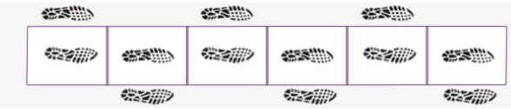
Прыжки зигзаг: внутри-снаружи
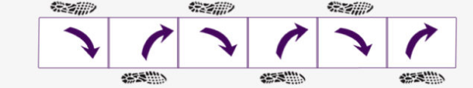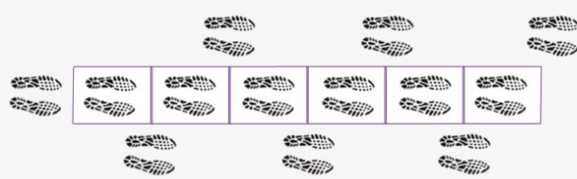
Прыжки с поворотами
Двигаться вперед прыжками через лестницу. Движение бедрами основное, но идет от ступней. Делать надо настолько быстро, насколько возможно. Ступни в этом упражнении перевернуты.

Боковые прыжки с поворотом
Прыгать в бок с полной амплитудой движений. Обратить внимание на бедра и колени в момент поворота: когда двигаемся влево, то разворачиваемся вправо.
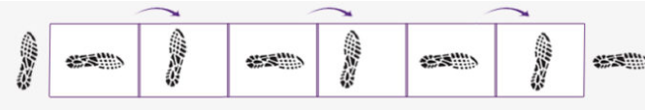
Боковые прыжки: 2 внутри, 2 снаружи
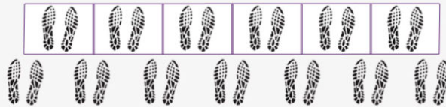
Подпрыгивание
Исходное положение — стоя лицом к лестнице. Ноги держать прямо, подпрыгнуть, напрягая только лодыжки
